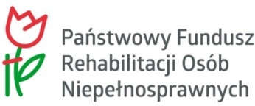



**nde**

**Powiatowe Centrum Pomocy Rodzinie w Lipsku informuje   
 o rozszerzeniu adresatów w ramach programu   
„Aktywny samorząd” 2025 r. Obszar C Zadanie 2.**

**Zmiany w ramach programu „Aktywny samorząd” Obszar C Zadanie 2 obejmują   
dodatkowych adresatów.**

**Od 5 sierpnia 2025 roku wniosek o dofinansowanie w ramach Obszaru C Zadanie 2   
programu będą mogły złożyć także osoby z umiarkowanym stopniem niepełnosprawności,   
które użytkują skuter lub wózek inwalidzki o napędzie elektrycznym.**

Wnioski o dofinansowanie można składać do dnia 31.08.2025 r. w formie elektronicznej w systemie SOW pod adresem**:** [**https://sow.pfron.org.pl**](https://sow.pfron.org.pl/) lub w formie papierowej w siedzibie Powiatowego Centrum Pomocy Rodzinie w  Lipsku ul. Iłżecka 6, 27-300 Lipsko tel. /48/ 378-10-11

Wszelkie niezbędne informacje dotyczące realizacji programu „Aktywny Samorząd” możecie również Państwo znaleźć na stronie internetowej pod adresem: [www.pfron.org.pl](https://www.pfron.org.pl/) lub [www.pcprlipsko.samorzad.pl](http://pcprlipsko.samorzad.pl/)

Szczegółowe informacje w siedzibie PCPR Lipsko lub pod numerem telefonu: 48 378 10 11.